Міністерство освіти і науки України
Національний авіаційний університет
Навчально-науковий Гуманітарний інститут
Кафедра іноземної філології

Затверджені екзаменеційні білети
з дисципліни «Практичний курс другої іноземної мови та переклад»

Галузь знань: 03 «Гуманітарні науки»

Спеціальність: 035 «Філологія»
Спеціалізація: 035.04 «Германські мови та література (переклад включно)»

Укладачі:
ст. викладач Сабітова А.П.
ст. викладач Мірошник С.О.

Екзаменаційні білети
розглянуто та схвалено
на засіданні кафедри іноземної філології

Протокол № ____ від «___»________ 2018 р.

Завідувач кафедри

______________ О.В. Ковтун

Зразок екзаменаційного білету

Навчально-науковий Гуманітарний інститут
Кафедра іноземної філології

Галузь знань: 03 «Гуманітарні науки»

Спеціальність: 035 «Філологія»
Спеціалізація: 035.04 «Германські мови та література (переклад включно)»

Екзаменаційний білет № ___
Дисципліна «Практичний курс другої іноземної мови та переклад»
1. Übersetzen Sie den Text in Ihre Muttersprache.
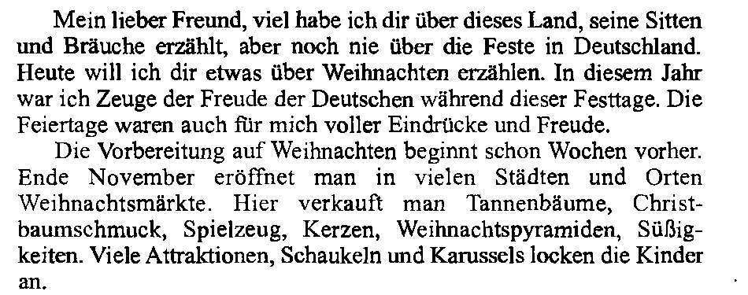
2. Stellen Sie fünf Fragen zum Text.
1._____________________________________________________________
2. _____________________________________________________________
3. _____________________________________________________________
4. _____________________________________________________________
5. _____________________________________________________________

3. Erzählen Sie, wie man in Ihrem Land Weihnachten feiert. Gebrauchen Sie dabei das Pronomen man.

Затверджено на засіданні кафедри іноземної філології
Протокол № __ від «____»_____________ 20___ р.
Зав. кафедри проф. О.В. Ковтун
Викладач А.П. Сабітова

Навчально-науковий Гуманітарний інститут
Кафедра іноземної філології

Галузь знань: 03 «Гуманітарні науки»

Спеціальність: 035 «Філологія»
Спеціалізація: 035.04 «Германські мови та література (переклад включно)»

Екзаменаційний білет №2

- Lea el texto, traduzca y diga su opinion.

Pues bien, mis dos hermanos menores han sido enseñados hacer sus camas y poner en orden todo en su habitación. Esa es la parte rutinaria suya. La limpieza es más fácil con una aspiradora. Los dos chicos barren el salón y ayudan a su madre encerar el piso con la cera. Quitar el polvo de los muebles también es su trabajo.
Lavar la batería de cocina es mi trabajo. No es porque a los chicos no les gusta hacerlo, es porque a mí me lo gusta. El trabajo parece quitar la tensión y dar a la mente el descanso. Me gusta, cuando lavo, cantar y no hay nadie pendiente al lado. No necesito secar platos, los pongo en una secadora.

- Pongan los verbos en forma adecuada.

1. Él (preferir) café con leche.
2. Preferís (limpiarse) vuestros dientes por la tarde.
3. ¿Quién (romper) el vaso ?
4. Si (faltar) algo, lo (comprar, nosotros) en seguida.
5. Tú (enviar) la carta la semana que viene.

- Diga como Ud. suele pasar su día.

Затверджено на засіданні кафедри іноземної філології
Протокол №___ від “____” ___________ 20___р.
Зав. кафедри О.В. Ковтун
Екзаменатор ст. викладач С.О. Мірошник

